
Udruga za promicanje i očuvanje šokačke baštine
„Šokadija“ Babina Greda

Broj: F-1/5/16
Babina Greda, 3.5.2016.godine.

Organizacijski odbor manifestacije „Dani kulina i sira“

PRIJAVNICA ZA NATJECANJE U KUHANJU FIŠA
PETAK, 10. LIPNJA 2016.

Prijemna pista PZ Napredak Babina Greda

Organizator: Udruga za promicanje i očuvanje šokačke baštine „Šokadija“ Babina Greda

- Ime i prezime vođe natjecateljske ekipe

- Ime i prezime člana ekipe
- Naziv ekipe
- Veličina kotlića
- Kontakt osobe i broj tel./mob.

Potpis natjecatelja

__________________________

Natjecanje u kuhanju Fiša

- Pravila -

- Natjecanje se održava 10.06.2016.godine., u Babinoj Gredi na prostoru ispred prijemne piste PZ Napredak, ulica J.J.Strossmayera bb.
- Početak natjecanja je u 17,00 sati, dolazak ekipa na predviđenu lokaciju do 16,30 sati.
- Ekipa za kuhanje Fiša, čine 2 člana: vođa i pomoćnik.
- Rok za prijavu na natjecanje je 4.lipnja 2016.godine.
Prijava se može izvršiti putem prijavnice za natjecanje koju možete preuzeti na www.babinagreda.net, http://www.inet.hr/~mpetride/ ,također i na facebook stranici Udruge „Šokadija“ Babina Greda, i na facebook grupi Babina Greda.
Prijava se može poslati putem pošte na adresu Udruge „Šokadija“ Babina Greda, Kralja Tomislava 3, također i na mail: danikulinasiraivina@gmail.com, putem fax-a na broj 032/854-610 ili donijeti osobno u Općinu Babina Greda.
- Organizator će za prijavljene natjecatelje osigurati:
- Riba (šaran) –2 kg ovisno veličini kotlića
- Ogrijevno drvo
- Pitku vodu
- Radni stol
- Natjecateljsku majicu
Sve ostale rekvizite i sastojke potrebne za kuhanje fiša natjecatelji trebaju osigurati sami.
U slučaju najavljenog kišnog vremena, sudionici su dužni osigurati drugi izvor energije (npr. plin).
- Organizator će osigurati stručnu i neovisnu komisiju od 3 do 5 članova, koju će vršiti stručno ocjenjivanje pripremljenog fiša.
- Prijavljeni natjecatelji će prilikom dolaska na utvrđenu lokaciju za natjecanje izvlačiti broj mjesta na kojem će pripremiti fiš.
Raspored mjesta, ovisno o broju prijavljenih natjecatelja organizator će utvrditi prije početka izvlačenja brojeva (shema).
- Natjecateljska ekipa zadržava pravo na raspolaganje s tri porcije, a ostalu količinu dužna je ustupiti organizatoru na daljnje raspolaganje koje će biti utvrđeno prije početka natjecanja.
- Natjecatelji se obvezuju na odgovorno ponašanje u smislu zaštite od požara i pravila propisanih za pripremu hrane.
- Natjecatelji se obvezuju da nakon završetka natjecanja svoju opremu i rekvizite spreme i počiste svoj prostor.
- Organizator se obvezuje za prva tri nagrađena natjecatelja osigurati prikladne nagrade.

- U cilju odgovornog prijavljivanja na natjecanje organizator traži od svih ekipa da izvrše uplatu kotizacije za natjecanje u iznosu od 50,00 kn koja će prilikom izvlačenja broja spomenutog u točki 7. biti vraćena u gotovini.
Primjer uplate kotizacije je sastavni dio ovih pravila.

Primjer uplatnice:

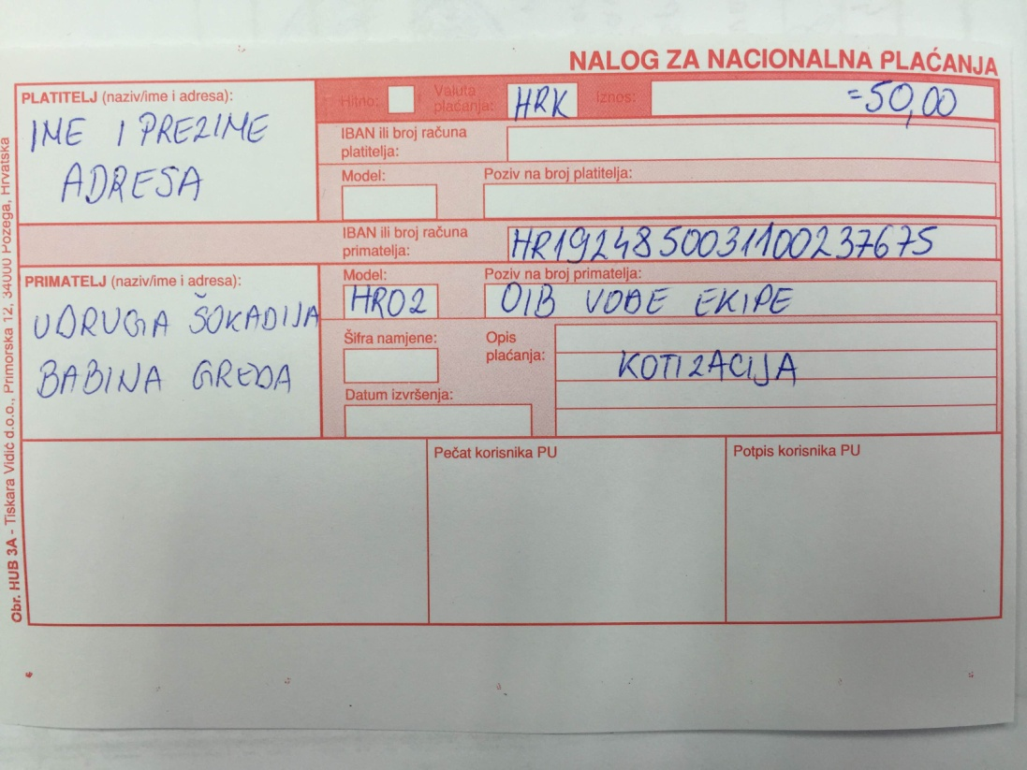

- Proglašenje prva tri nagrađena natjecatelja održati će se dana 10. lipnja 2016.godine. u 21,00 sati prilikom glazbeno zabavnog programa na prijemnoj pisti PZ Napredak Babina Greda, J.J.Strossmayera.

Prijave se zaprimaju najkasnije do 4. lipnja 2016.godine.:

- Putem E-mail adrese: danikulinasiraivina@gmail.com
- Putem fax-a: 032/854-610
- Osobno ili poštom u Općinu Babina Greda, Vladimira Nazora 3
- Sve dodatne informacije možete dobiti na broj mobitela:
- Petar Malbašić 098/182-6094
- Ivan Vuković 099/194-3429

Potpisom potvrđujem da sam upoznat sa navedenim pravilima natjecanja, te da pristajem na uvjete natjecanja koje propisuje organizator !

U Babinoj Gredi, ___________________2016.godine.

Potpis natjecatelja

__________________________

